活动时间：2023年2月15日
活动主题：工作室成员磨课
活动地点：莲都区大洋路小学
上课课题：六年级下册1.4《设计塔台模型》
上课班级：莲都区大洋路小学604班
上课老师：莲都区碧湖小学 刘 聪
记录人员：莲都区天宁小学 陈建秋

一、谈话导入
1.师：上节课，我们根据亚运会羽毛球组委会的要求，设计了一个羽毛球裁判塔台。那是不是就可以制作了？
同时，课件出示工程流程结构图
明确一个要解决的问题
在限制条件下进行设计
制作一个模型（画或写解决方案）
测试这个模型，评估并改进
实施建设
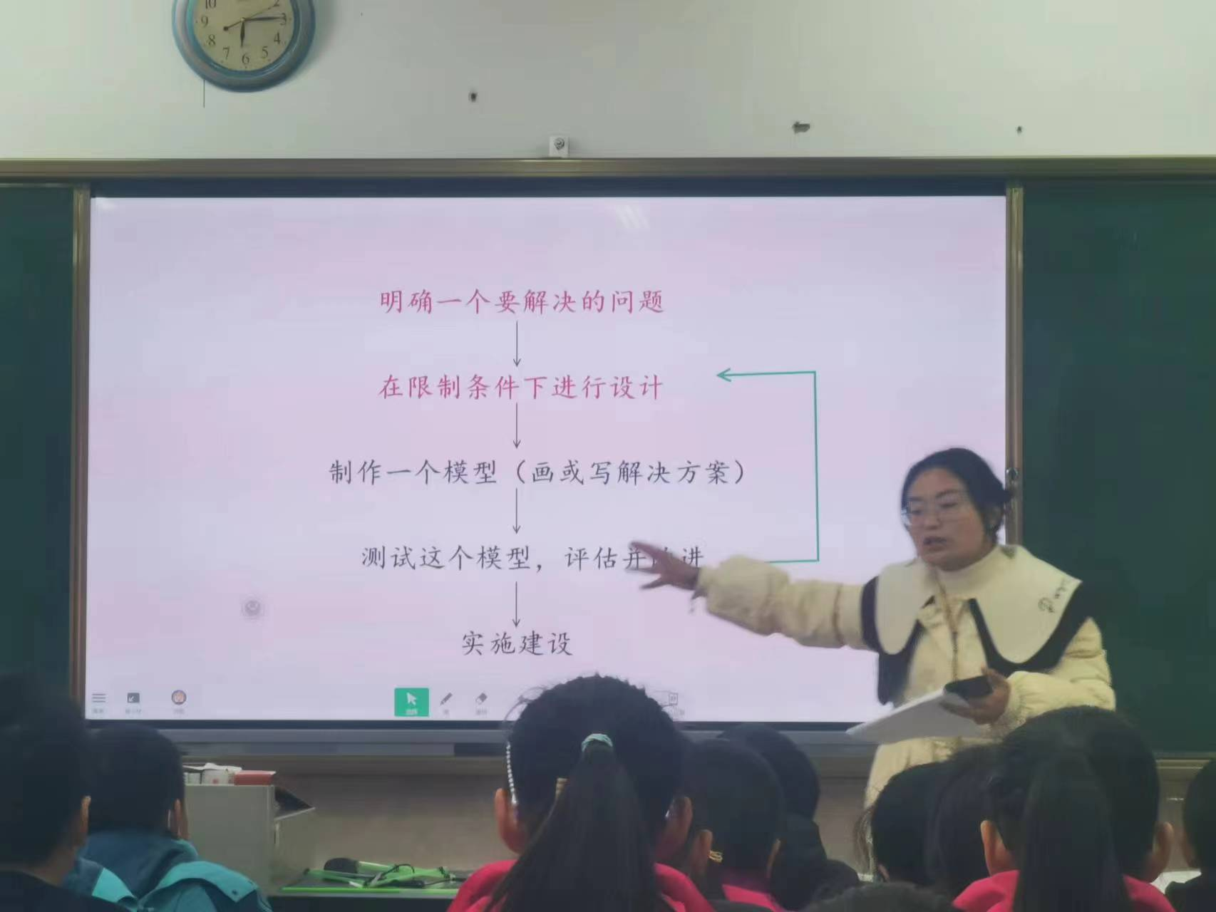
生：能。
2.师：做模型，是可以用一些材料代替的。（集体讨论确定模型制作材料、比例等问题）
比例：6厘米?60厘米?
评点：怎样把老师的问题转化为学生思考的问题,老师在学生讨论的基础上进行概括和归纳。
二、优化塔台设计
1.课件出示羽毛球塔台模型设计要求，学生齐读。
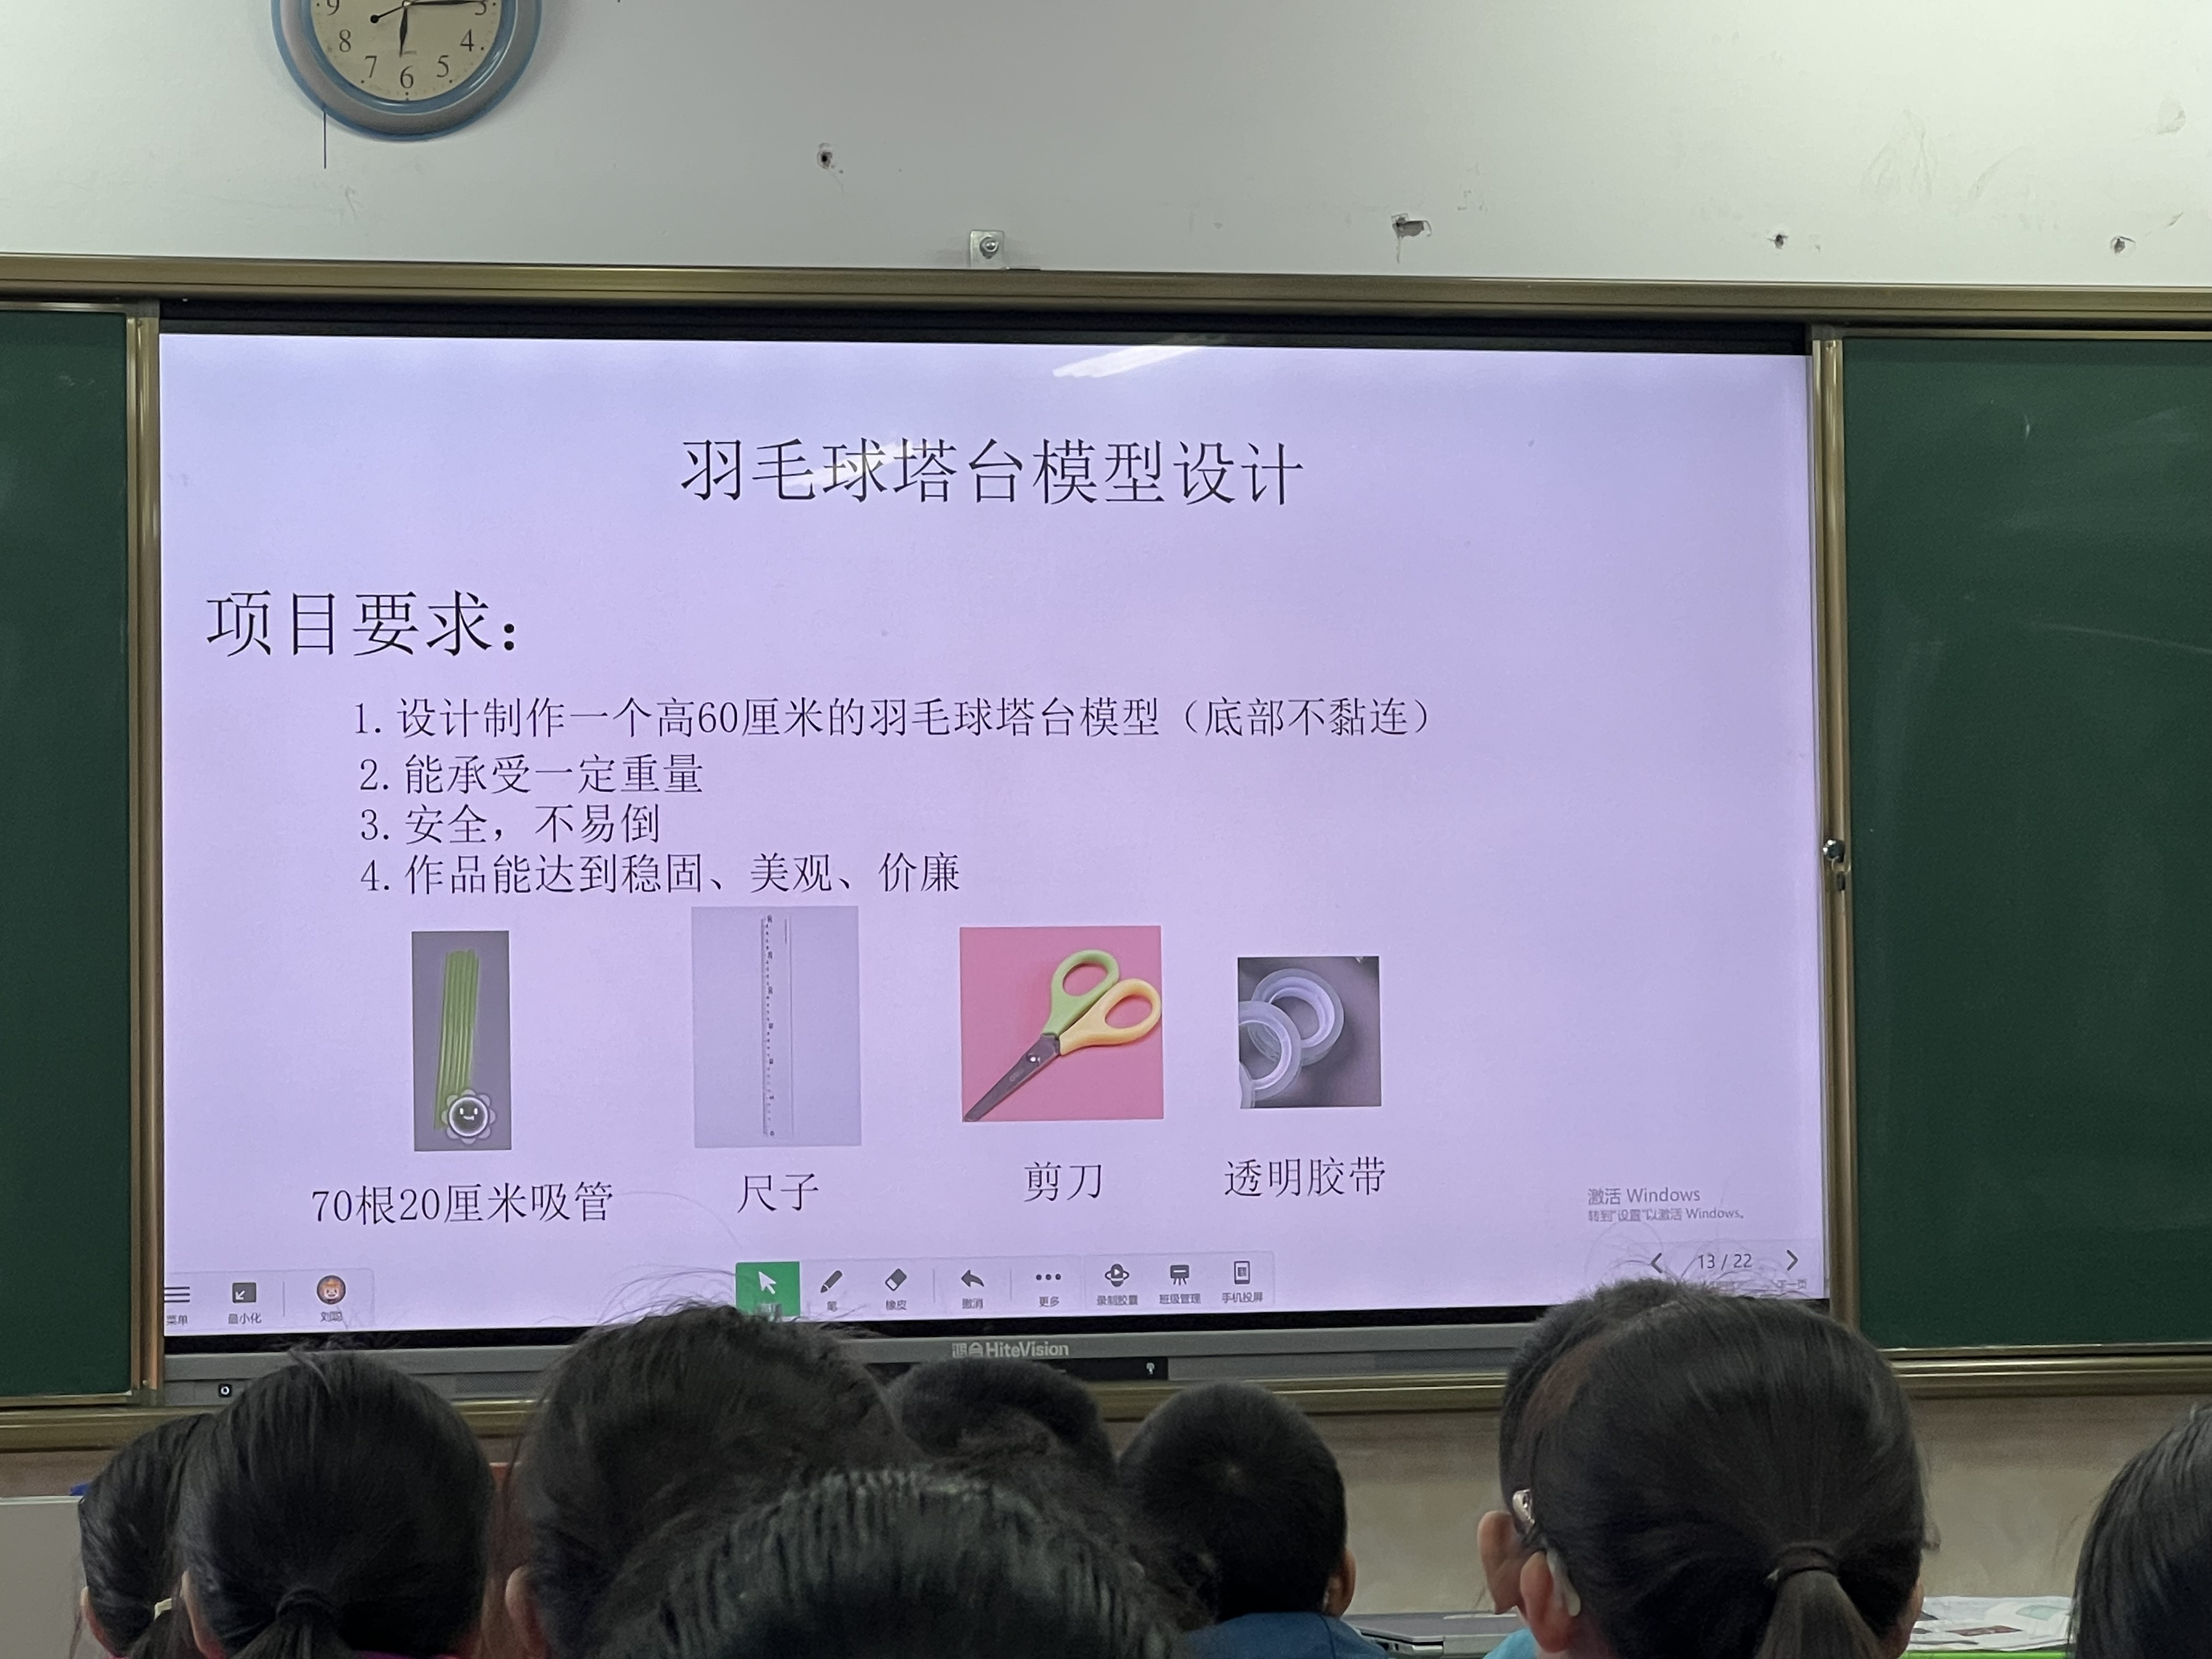
2.学生交流塔台设计限制性的条件。
3.学生上台体验三角形和四边形结构的牢固性。（设计塔台，多用三角形结构）。提问：还可以怎样使塔台更坚固？（加钢管，形成三角形结构）
4.学生分组进行设计。
评点：学生在原来的设计图上修改？每个学生一张制作成功评价表？
5.组织交流
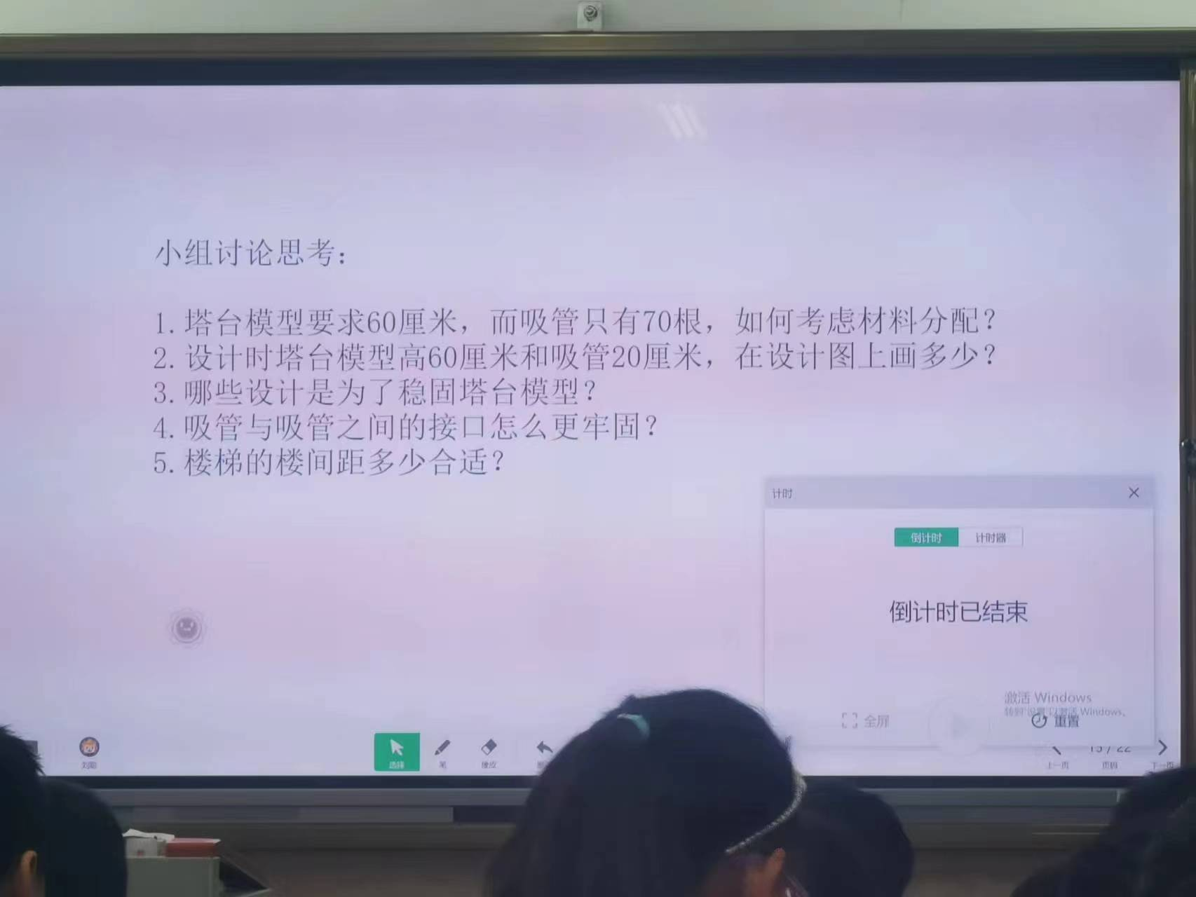
对部分问题进行讨论。
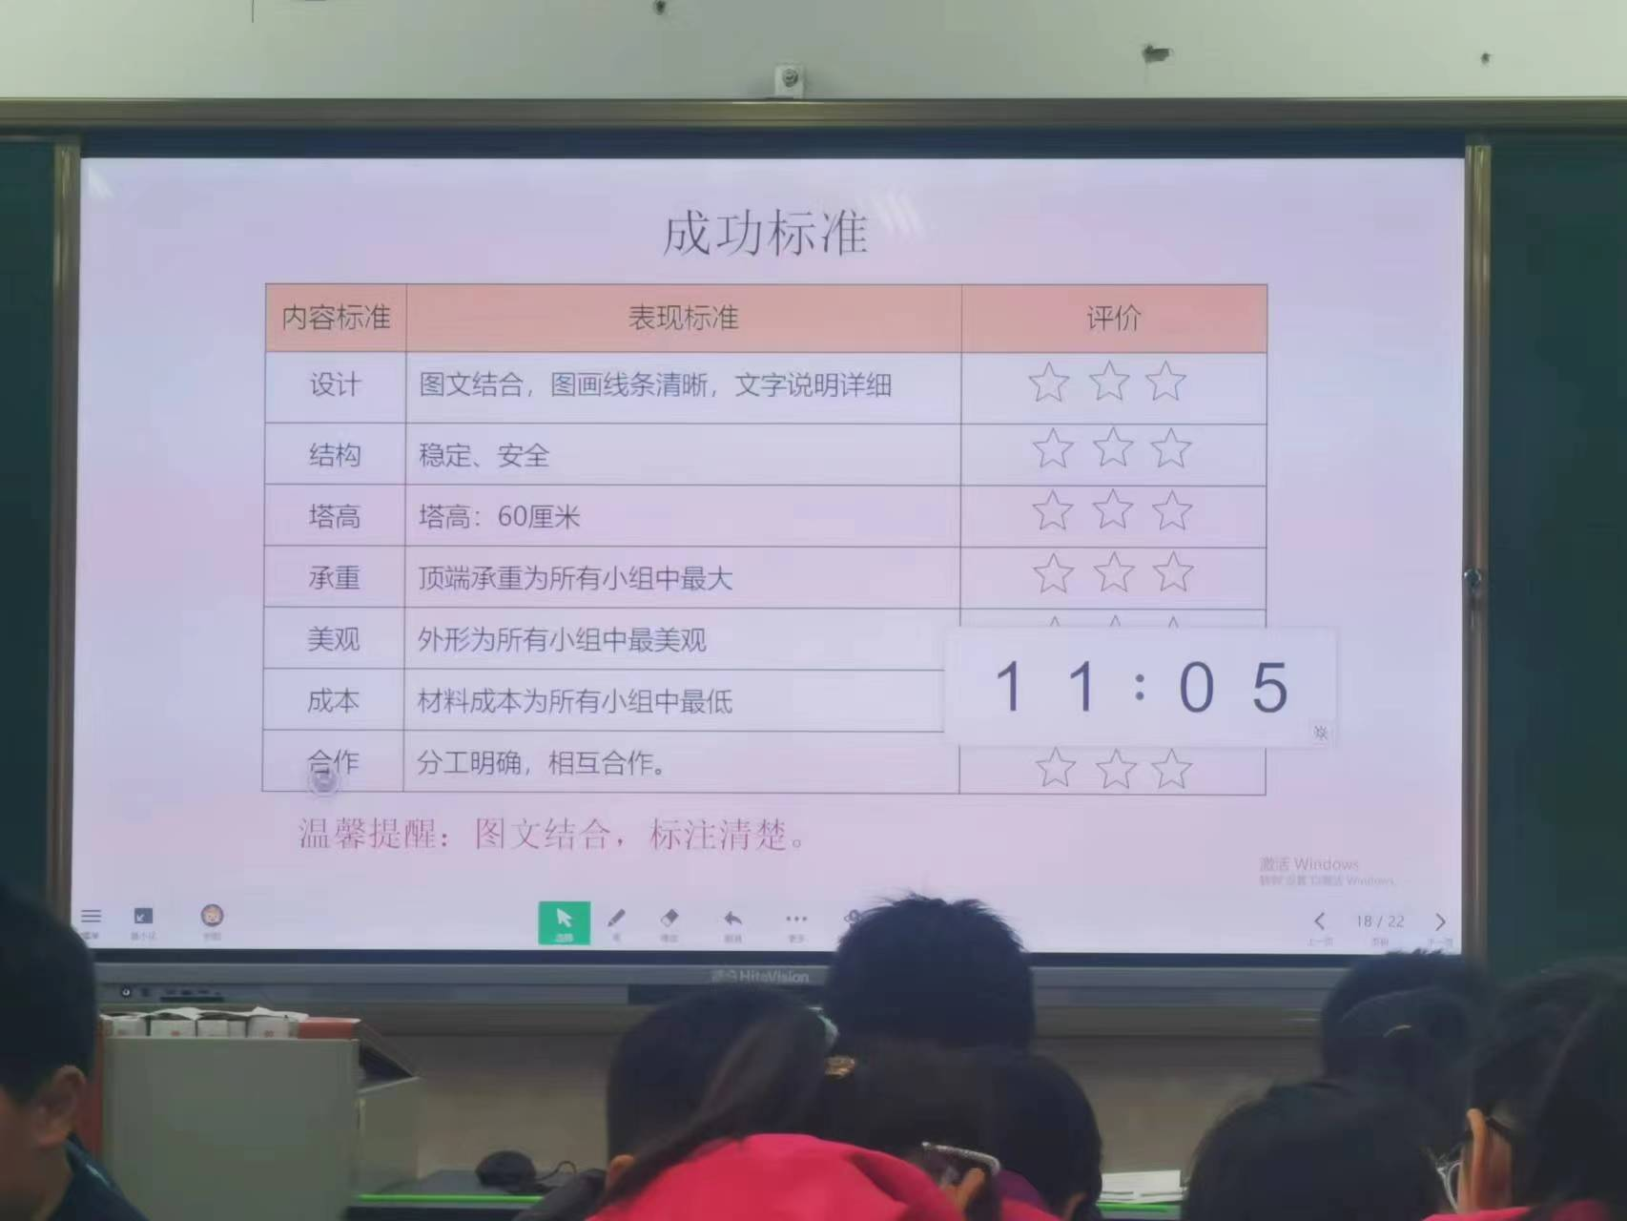
三、进行模型设计图
1.小组分组进行模型设计图。
2.悬挂在教室四周，学生分组进行观看和评价。
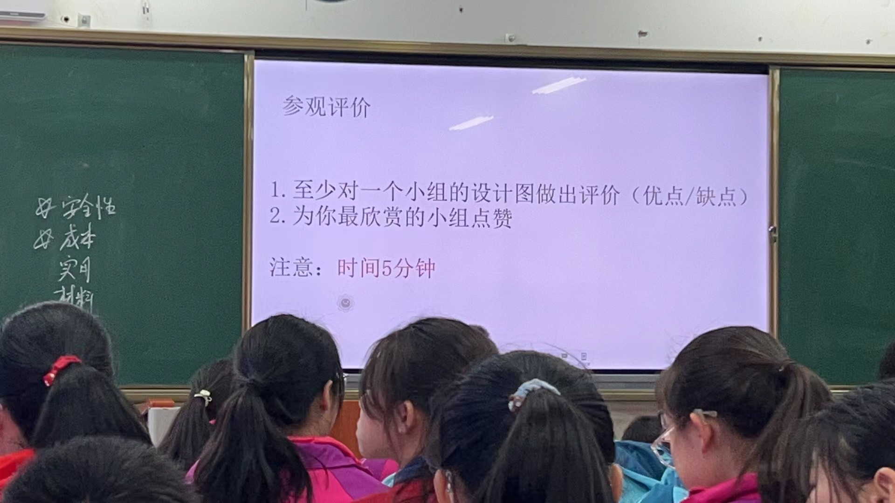
3.教师拍照投影，进行全班展示
4.布置下节课的学习任务：完善和补充。

